**Туристско-экскурсионное дочернее унитарное предприятие «ГРОДНОТУРИСТ»**

**230026, г.Гродно, пр.Я.Купалы, 63**

**Тел./факс 8 0152 39 24 39**

**8 0152 39 24 46, 8 044 7811977**

**Маршрут экскурсии: Силичи Дом Кочевника– Минск**

Сбор группы. Знакомство с экскурсоводом. Путевая информация.Отправление на экскурсию**.**

****Прибытие в агроусадьбу **“Дом кочевника” (д.Костюки),** где уже на подъезде виднеются белые юрты кочевников. Все они совершенно разные, и во время нашей экскурсионной программы Вы узнаете об особенностях каждого жилища. В монгольской юрте Вам расскажут о тяготах и преимуществах кочевого быта, о традициях и ритуалах, определивших внутренний и внешний облик кочевых поселений. Вы также сможете побывать в типи – традиционном переносном жилище кочевых индейцев Северной Америки, которое так же, как и монгольская юрта, призвано оберегать своих хозяев от проливных дождей и пронизывающих ветров равнин, а расположенный в центре очаг помогает поддерживать тепло даже в лютые морозы.

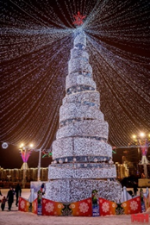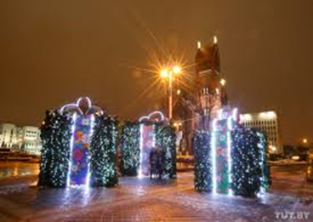В завершение экскурсии Вас ждет встреча с самыми дружелюбными собаками в мире – сибирскими хасками! Хаски не укусят человека ни при каких обстоятельствах, а секрет их доброго нрава таится в истории породы, о которой обязательно расскажет инструктор. Эти собаки с первого взгляда покорят Ваши сердца своим очарованием, умом и покладистостью, а радость от времени, проведенного с этим чудесным созданием, надолго сохранит в Вашей памяти приятные впечатления о поездке!

История прекрасного города оживает в увлекательном рассказе экскурсовода во время обзорной экскурсии по новогоднему Минску. Вы посетите живописный Верхний город, изысканные храмы, замечательный ансамбль главной улицы и насладитесь разнообразными произведениями искусства, разбросанными по всему городу.

|  |  |
| --- | --- |
| Ориентировочная стоимость экскурсии: | От 4060 – при группе 40 человек – взрослые. |
| В стоимость входит: | Транспортные услуги, Обзорная экскурсия по Минску, услуги экскурсия на агроусадьбе Дом кочевника, туристический сбор. |
| В стоимость не входит: | Обед от 20 р. с человека |